

ปีที่ 41 ฉบับที่ 013 ประจำวันพฤหัสบดีที่ 18 เดือน กันยายน พุทธศักราช 2557
ออนซอนของดี 150 ปี 150 อย่าง เมืองมหาสารคาม
ผศ.ว่าที่ ร.ท.ดร.ณัฎฐชัย จันทชุม ผู้อำนวยการสำนักบริการวิชาการ เปิดเผยว่า สำนักบริการวิชาการมหาวิทยาลัยราชภัฏมหาสารคาม ร่วมกับจังหวัดมหาสารคาม จะจัดงานบริการวิชาการสู่ชุมชนจังหวัดมหาสารคาม : ออนซอนของดี 150 ปี เมืองมหาสารคาม ในระหว่างวันที่ 24-28 กันยายน 2557 ณ อาคารหอประชุมเฉลิมพระเกียรติ 80 พรรษา เพื่อผลักดันและส่งเสริมสินค้า ที่เกิดจากภูมิปัญญาของชาวบ้านในจังหวัดมหาสารคามให้มีชื่อเสียงและเป็นที่ยอมรับ เพื่อแลกเปลี่ยนเรียนรู้ประสบการณ์ ความสำเร็จ ความภาคภูมิใจของผู้ที่ปฏิบัติงานด้านการบริการวิชาการ และเพื่อเปิดโอกาสให้ผู้ผลิต ผู้ประกอบการ นักวิชาการ นักศึกษาสถาบันอุดมศึกษา และหน่วยงานในจังหวัดมหาสารคาม และประชาชนที่สนใจได้มีโอกาสเรียนรู้และเกิดแนวคิดในการพัฒนางานด้านต่างๆ
จึงขอเชิญผู้บริหาร คณาจารย์ ข้าราชการ พนักงาน เจ้าหน้าที่ นักศึกษาและประชาชนทุกท่าน ที่สนใจเข้าร่วมงานในครั้งนี้ตามวัน เวลา และสถานที่ดังกล่าว

ลูกทุ่ง รปศ. มุ่งสู่ดาว
พบกับ ไข่แดง อาร์สยาม และ สนุ๊ก สิงห์มาตร
ผศ.ดร.ยุภาพร ยุภาศ คณบดีคณะรัฐศาสตร์และรัฐประศาสนศาสตร์ มหาวิทยาลัยราชภัฏมหาสารคาม จะจัดโครงการละคร รปศ.ลูกทุ่งมุ่งสู่ดาวเสริมสร้างเอกลักษณ์ไทย ตามปรัชญาเศรษฐกิจพอเพียง ครั้งที่ 6 เพื่อส่งเสริมให้นักศึกษามีความคิดสร้างสรรค์ กล้าแสดงออก สามารถทำงานเป็นทีมได้อย่างมีระบบและส่งเสริมให้นักศึกษาเกิดความรัก ความสามัคคีในหมู่คณะ ในวันที่ 26 ก.ย. 2557 เวลา 17.00 -22.00 น. ณ บริเวณลานจอดรถหน้าศูนย์สรรพสินค้าเสริมไทยคอมเพล็กซ์
การจัดงานในครั้งนี้ได้รับเกียรติจาก รศ.สมชาย วงศ์เกษม อธิการบดีมหาวิทยาลัยราชภัฏมหาสารคาม เป็นประธานในพิธีเปิด โดยมีนายแพทย์กิตติศักดิ์ คณาสวัสดิ์ นายกเทศมนตรีเมืองมหาสารคาม กล่าวต้อนรับ ในงานจัดให้มีการประกวดร้องเพลงลูกทุ่ง ทั้งเพลงช้าและเพลงเร็วของนักศึกษา รปศ.หมู่เรียนที่ 1 ถึงหมู่เรียนที่ 8 พบกับนักร้องลูกทุ่งชื่อดัง ไข่แดง อาร์สยามและสนุ๊ก สิงห์มาตร มาจัดแสดงคอนเสิร์ต ให้กับผู้ที่สนใจได้รับชม
จึงขอเชิญผู้ที่สนใจทุกท่าน เข้าร่วมชมการแสดงของนักศึกษา รปศ.ในครั้งนี้ ตามวันที่ เวลาและสถานที่ดังกล่าว

หน่วยบ่มเพาะวิสาหกิจ หนุนใช้ Business Model ในการดำเนินธุรกิจ
ดร.ทองม้วน นาเสงี่ยม ผู้จัดการหน่วยบ่มเพาะวิสาหกิจ มหาวิทยาลัยราชภัฏมหาสารคาม ได้จัดโครงการฝึกอบรมเชิงปฏิบัติการจุดประกายธุรกิจด้วย Business Idea ระหว่างวันที่ 17-19 กันยายน 2557 ที่ผ่านมา ณ โรงแรมบ้านสวนชมดาว แอนด์ รีสอร์ต จังหวัดขอนแก่น เพื่อให้ผู้เข้าอบรมมีความรู้ความเข้าใจในการวางแผนธุรกิจด้วย Business Idea และสามารถประยุกต์ใช้ NABC และ Business Model ในการดำเนินธุรกิจ โดยมีอาจารย์ บุคลากรของมหาวิทยาลัย ผู้ประกอบการ นักศึกษาจากมหาวิทยาลัยมหาสารคาม มหาวิทยาลัยราชภัฏมหาสารคาม และบุคคลทั่วไปที่สนใจที่จะพัฒนาองค์ความรู้ในการประกอบ มีผู้เข้าร่วมโครงการครั้งนี้ กว่า 50 คน

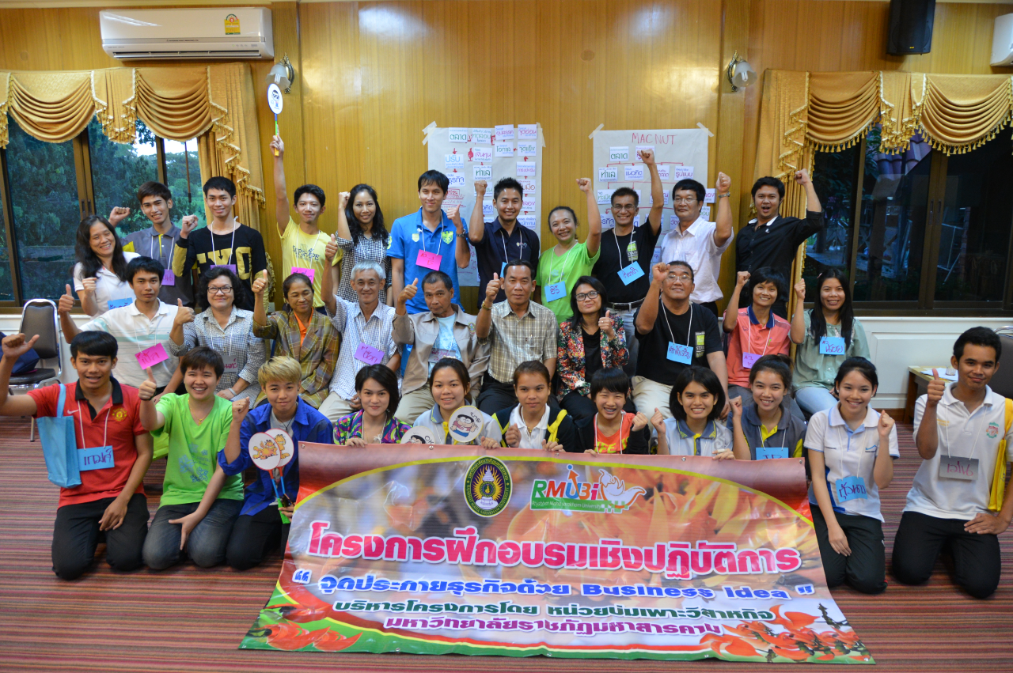

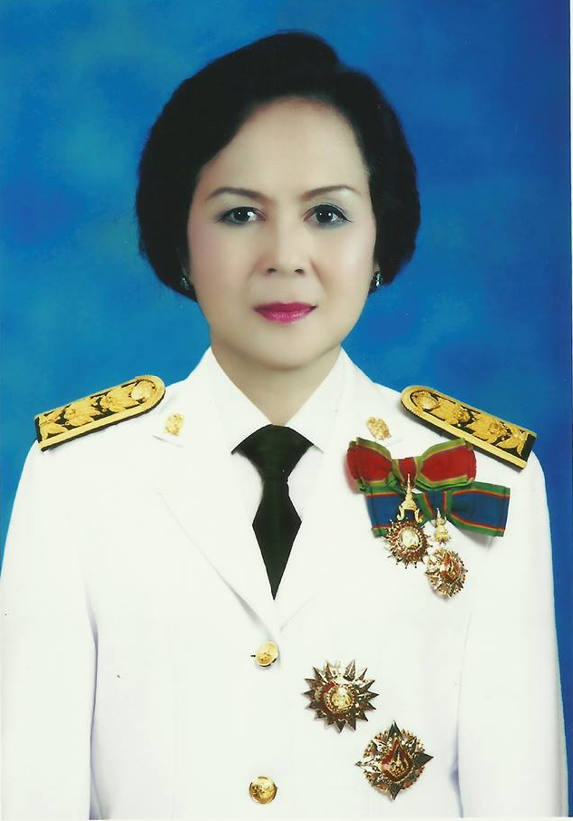
จารยานุสรณ์ 57
ผู้ช่วยศาสตราจารย์ ดร.ศศิธร เชาวรัตน์
(สกุลเดิม คำแท่ง)
วัน/เดือน/ปีเกิด วันที่ ๓ กรกฎาคม พ.ศ. ๒๔๙๗
ภูมิลำเนา บ้านเลขที่ ๖๖ หมู่ที่ ๒ ตำบลโคกพระ อำเภอกันทรวิชัย จังหวัดมหาสารคาม
บิดาชื่อ นายบุญเพ็ง คำแท่ง อดีตผู้อำนวยการสำนักงานการประถมศึกษาจังหวัดตราด
กาฬสินธุ์ และ มหาสารคาม
มารดาชื่อ นางละมุน คำแท่ง (สกุลเดิม จำนงพิศ)
ที่อยู่ปัจจุบัน บ้านเลขที่ ๒๐ นครสวรรค์ ซอย ๒ ตำบลตลาด อำเภอเมือง จังหวัดมหาสารคาม ๔๔๐๐๑
โทรศัพท์ (บ้าน) ๐๔๓ ๗๒๑๕๐๖ (มือถือ) ๐๙๑ ๑๓๐ ๗๘๑๘
ชีวิตครอบครัว สมรสกับนายพละ เชาวรัตน์ ข้าราชการบำนาญ ตำแหน่ง อาจารย์ ๒ ระดับ ๗ สังกัดคณะเทคโนโลยีการเกษตร มหาวิทยาลัยราชราชภัฏมหาสารคาม มีบุตร-ธิดา ๓ คน
การศึกษา พ.ศ. ๒๕๐๖ ประถมศึกษาปีที่ ๔ โรงเรียนบ้านโคกพระ อ. กันทรวิชัย จ. มหาสารคาม
พ.ศ. ๒๕๐๙ ประถมศึกษาปีที่ ๗ โรงเรียนศรีอักษร ต.ทุ่งมหาเมฆ อ.ยานนาวา กรุงเทพฯ
พ.ศ. ๒๕๑๕ มัธยมศึกษาปีที่ ๕ โรงเรียนสายปัญญา อ.ป้อมปราบศัตรูพ่าย กรุงเทพฯ
พ.ศ. ๒๕๑๘ ศศ.บ. (ภาษาอังกฤษ) มหาวิทยาลัยเชียงใหม่
พ.ศ. ๒๕๓๓ กศ.ม. (ภาษาอังกฤษ) มหาวิทยาลัยศรีนครินทรวิโรฒ มหาสารคาม
พ.ศ. ๒๕๔๔ ศึกษาต่อปริญญาเอก สาขาหลักสูตรและการสอน มหาวิทยาลัย เกษตรศาสตร์ บางเขน กรุงเทพฯ
พ.ศ. ๒๕๕๕ ปร.ด. (ยุทธศาสตร์การพัฒนาภูมิภาค) มหาวิทยาลัยราชภัฏมหาสารคาม
ประวัติรับราชการ เริ่มบรรจุเมื่อวันที่ ๑ มิถุนายน พ.ศ. ๒๕๑๙ ตำแหน่งอาจารย์ ๑ ระดับ ๓ โรงเรียนผดุงนารี จังหวัดมหาสารคาม
วันที่ ๒๔ สิงหาคม พ.ศ. ๒๕๓๗ ตำแหน่งอาจารย์ ๒ ระดับ ๖ วิทยาลัยครูบุรีรัมย์ อำเภอเมือง จังหวัดบุรีรัมย์
วันที่ ๕ ตุลาคม พ.ศ. ๒๕๓๗ ตำแหน่งอาจารย์ ๒ ระดับ ๖ วิทยาลัยครูมหาสารคาม อำเภอเมือง จังหวัดมหาสารคาม
วันที่ ๒ ตุลาคม พ.ศ. ๒๕๓๙ ตำแหน่งอาจารย์ ๒ ระดับ ๗ สถาบันราชภัฏมหาสารคาม
อำเภอเมือง จังหวัดมหาสารคาม
วันที่ ๒๘ กันยายน พ.ศ. ๒๕๔๙ ตำแหน่ง ผู้ช่วยศาสตราอาจารย์ ระดับ ๘ มหาวิทยาลัยราชภัฏมหาสารคาม
อำเภอเมือง จังหวัดมหาสารคาม
เครื่องราชอิสริยาภรณ์ ทวีติยาภรณ์มงกุฎไทย (ท.ม.) ทวีติยาภรณ์ช้างเผือก (ท.ช.)
ตำแหน่งทางวิชาการ ผู้ช่วยศาสตราจารย์ ระดับ ๘
ศึกษาดูงาน พ.ศ. ๒๕๔๕ ศึกษาดูงานที่เมืองโอซากา นารา เกียวโต กุมม่า และโตเกียว ประเทศญี่ปุ่น , พ.ศ. ๒๕๔๗ ศึกษาดูงานที่วิทยาลัยเบอซองซง ประเทศฝรั่งเศส ประเทศสวิตเซอร์แลนด์ และ Kastle University ประเทศเยอรมันณี, พ.ศ. ๒๕๔๙ ศึกษาดูงานที่ RELC ประเทศมาเลเซีย และ National University of Singapore ประเทศสิงคโปร์, พ.ศ. ๒๕๕๐ ศึกษาดูงานที่ประเทศ สปป.ลาว กัมพูชา และเวียดนามศึกษาดูงานที่ Dali University, Lijiang และ Kunming ประเทศจีน, พ.ศ. ๒๕๕๑ ศึกษาดูงานที่เมือง Mumbai ประเทศอินเดีย,
พ.ศ. ๒๕๕๒ ศึกษาดูงานที่ Vinh University เมืองฮานอย และ Vietnam National University เมืองโฮจิมินห์ประเทศเวียดนาม ศึกษาดูงานที่ Seoul National University ประเทศเกาหลี ศึกษาดูงานที่ Peking University และ Tsinghua University ประเทศจีน,พ.ศ. ๒๕๕๓ ศึกษาดูงานที่ประเทศอียิปต์ อิตาลี ฝรั่งเศส และสวิตเซอร์แลนด์ , พ.ศ. ๒๕๕๔ ศึกษาดูงานที่ Tenri University เมืองนารา โอซากา เกียวโต กุมม่า และโตเกียว ประเทศญี่ปุ่น, พ.ศ. ๒๕๕๕ ศึกษาดูงานที่ Zhejiang University, Hangzhou, Souhou, Shanghai ประเทศจีน ,พ.ศ. ๒๕๕๖ศึกษาดูงานที่ Yunnan Normal University, Kunming, Dali, Lijiang ประเทศจีน ศึกษาดูงานที่ Universiti Brunei Darussalam ประเทศบรูไน และ Universiti Malaysia Sabah ประเทศมาเลเซีย ศึกษาและวิจัยที่ Vinh University ประเทศเวียดนาม และมหาวิทยาลัยแห่งชาติลาว ประเทศ สปป.ลาว ,พ.ศ. ๒๕๕๗ ศึกษาดูงานที่เมืองซัปโปโร เกาะฮอกไกโด ประเทศญี่ปุ่น ศึกษาดูงานที่เมืองเสียมเรียบ ประเทศกัมพูชา
ความภาคภูมิใจ ภูมิใจที่ได้เป็นอาจารย์มหาวิทยาลัยราชภัฏมหาสารคาม ซึ่งเป็นมหาวิทยาลัยเก่าแก่และมีชื่อเสียง มหาวิทยาลัย
ให้โอกาสที่ดีแก่ดิฉันได้มีส่วนร่วมในการผลิตบัณฑิตให้มีคุณภาพให้แก่สังคมและจัดการศึกษาเพื่อพัฒนาท้องถิ่นอย่างต่อเนื่อง ได้ศึกษาต่อระดับสูงขึ้น พัฒนาตนและพัฒนาผลงานทางวิชาการจนเกิดความก้าวหน้าในวิชาชีพ ตลอดจนได้ทำคุณประโยชน์แก่ชาวมหาสารคามซึ่งเป็นภูมิลำเนาของตน มหาวิทยาลัยเป็นเสมือนบ้านของดิฉัน เป็นจุด เริ่มต้นของครอบครัว เป็นสถานที่ให้การศึกษาและวางรากฐานการดำเนินชีวิตที่ดีแก่ลูกทุกคน ให้ความสุข ความร่มเย็น และความมั่นคงแก่ครอบครัวของดิฉันตราบจนทุกวันนี้

